- В каких случаях COVID-19 можно лечить в домашних условиях
Теперь пациентов могут выписать из COVID-отделения еще до получения отрицательных тестов на коронавирус. Главное - чтобы человек показывал стойкое улучшение состояния здоровья. Долечиваться можно амбулаторно, проще говоря, дома. Такой порядок прописан в последней, девятой по счету версии рекомендаций Минздрава России по лечению и профилактике COVID-19.
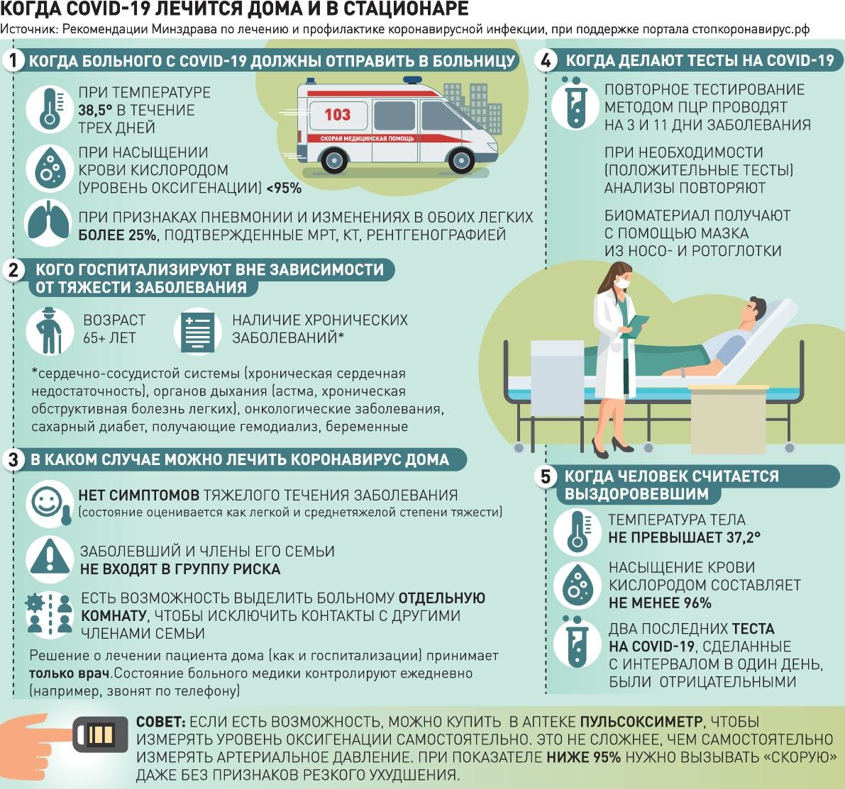
Решение понятное: количество ежедневно регистрируемых новых случаев велико, а избытка коек в специализированных стационарах не наблюдается. COVID-19 лечится долго, несколько недель, даже если обошлось без серьезных осложнений. Поэтому неправильно занимать место в больничной палате, когда пациент явно пошел на поправку, ведь оно может понадобиться тяжелому больному.
При этом сразу встает вопрос: как четко разграничить, когда больного должны везти в стационар под круглосуточное наблюдение медиков, когда его выписывают из больницы и когда он с самого начала остается лечиться дома?
Конечно, решение в каждом случае принимает врач. Но и самому человеку не мешает запомнить - ну, так, на всякий случай - алгоритмы действий во всех этих ситуациях.
https://rg.ru/2020/11/10/v-kakih-sluchaiah-covid-19-mozhno-lechit-v-domashnih-usloviiah.html

